МБДОУ «Детский сад № 135»

Памятка для родителей
«Дети и улица»
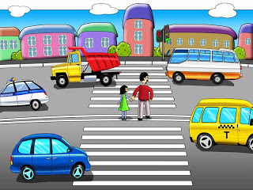

Уважаемые родители!
Правила пешехода необходимо знать всем!
Мы вместе с Вами должны привить навыки безопасного поведения на улице. Рано или поздно дети обязательно окажутся в роли пешехода.

С детских лет надо показать детям, что дорога – место повышенной опасности и учить ребят правилам безопасного поведения на проезжей части.

А именно:
- Переходить улицу можно только на зелёный свет светофора;
- Переходить улицу можно только в местах, предназначенных для перехода («зебра», подземный переход, пешеходный светофор);
- Если переходишь улицу, смотри в обе стороны и переходи только в случае, если нет движущегося транспорта;
- На шоссе ходи только по краю, предназначенному для пешеходов, на улице – по тротуару.

Знакомить детей с навыками безопасного поведения на дороге эффективнее в игровой форме, так как ведущим видом деятельности дошкольника является игра.
Игра «Подскажи словечко».
Если свет зажёгся красный,
Значит двигаться…
(опасно)
Жёлтый свет – предупрежденье,
Жди сигнала для…
(движенья)
Свет зелёный говорит:
«Проходите, путь…
(открыт)

Загадка
Что за чудо – синий дом!
Ребятишек много в нём,
Носит обувь на резине
И питается бензином.
(автобус)
Удивительный вагон!
Посудите сами:
Рельсы в воздухе, а он
Держит их руками.
(троллейбус)
В два ряда дома стоят –
Десять, двадцать, сто подряд.
И квадратными глазами
Друг на друга глядят.
(улица)

«Угадай знак»
Эй, водитель, осторожно!
Ехать быстро невозможно.
Знают люди все на свете —
В этом месте ходят дети.
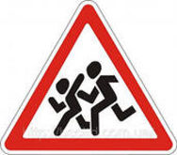 «Дети»
Никогда не подведёт
Нас подземный переход:
Дорога пешеходная
В нём всегда свободная.
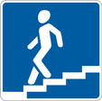 «Подземный переход»
Я не мыл в дороге рук,
Поел фрукты, овощи.
Заболел и вижу пункт
Медицинской помощи.
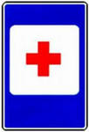 «Пункт первой медицинской помощи»
«Подумай - отгадай».
Сколько колёс у легкового автомобиля? (Четыре.)
Сколько человек могут ехать на одном велосипеде? (Один.)
Кто ходит по тротуару? (Пешеход.)
Кто управляет автомобилем? (Водитель.)
Как называется место пересечения двух дорог? (Перекрёсток.)
Для чего нужна проезжая часть? (Для движения транспорта.)

Желаем удачи!

